工艺路线
“排程”页签：
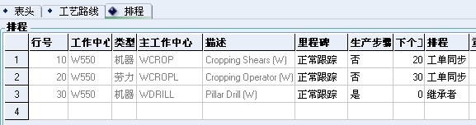
追踪步骤：必须项，缺省值为“正常跟踪”，其他的选项有“没有”、“里程碑”。设定该工序的跟踪特性。
没有 | 此工序无需追踪。
正常跟踪 | 此工序需要标准追踪。
里程碑 | 此道工序追踪会自动使前面的工序都自动显示为完工。

生产步骤：必选项，缺省值为“是”。如设为“是”，则该工序跟踪后自动完成成品的入库事务；对于给定的工艺路线，至少有一个工序是生产步骤，才是正确的，能被审核的。
下个工序：后续工序行号，如为0则是最后一道工序。
排程：必须项，缺省值为“继承者”（顺序）。其他选项有“Overlapping Wait=Lots”、“Overlapping Wait=Time”、“Overlapping Wait=Qty”、“开始同步”、“结束同步”、“工单同步”、“外协同步”等。表示该工序与后续工序的时间关系。
继承者：前一工序完全结束，后一工序才开始。
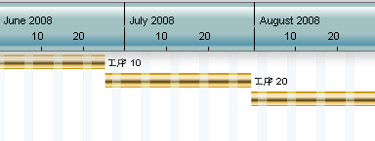
开始同步：此工序开工同时，下一工序同时开始。
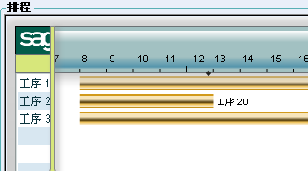
结束同步：此工序同下一工序同时结束。
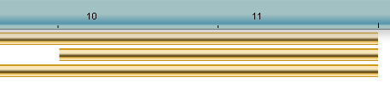
工单同步：整个工单的工序并行操作。
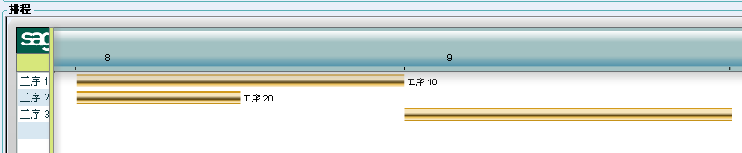
外协同步：当一外协工序被分配到几个供应商订单时，号码会被自动使用。此时，工序被分离了，号码使得同一工序的不同组件相互关联。
按批量重叠等待：下一工序可以在一段时间差之后开工。时间差取决于此工序生产的批次的数量。比如，重叠批次数为0.5,那么完成整批的50％后，第二工序开工；完成
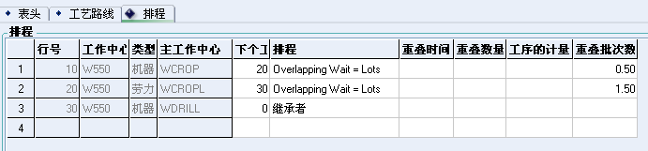
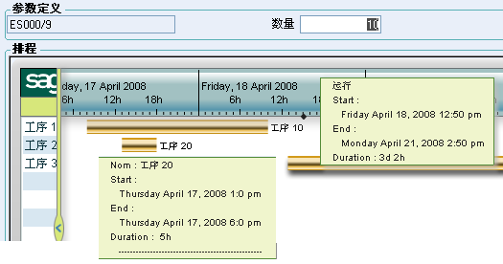
按时间重叠等待：下一工序可以在给定的重叠时间之后开工。重叠时间列的单位不是工艺路线的时间单位，实际的时间差是重叠时间值×100分钟。例如，重叠时间设定为0.46 、0.11的2道工序，排程结果是开工时间分别为8:46 和8:58 AM。
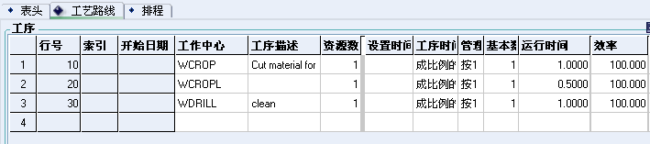
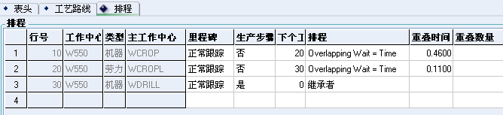
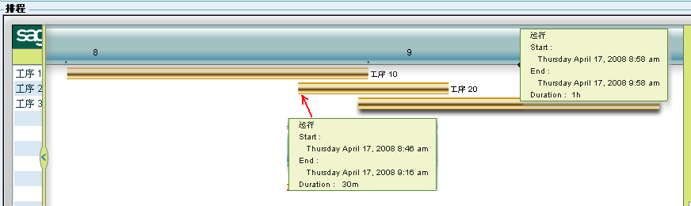
按数量重叠等待：下一工序可以在一段时间差之后开工。时间差取决于生产出给定的重叠数量的产品所需的时间。即本工序加工完指定数量的产品后，下一工序开工。
比如，设重叠数量为2，第二工序应晚于第一工序2×1小时=2小时；设重叠数量为2，第三工序应晚于第二工序3×0.5小时=1.5小时。
